Инструкция по регистрации
Платформа «BI Group — профиль развития сотрудника»
Для проверяющих представителей
Коротко
Адрес сайта: https://bigroup123.vercel.app
Что понадобится: любой адрес электронной почты, к которому у вас есть доступ.
Время: 3–5 минут. Регистрация проходит в два шага: подтверждение почты и создание аккаунта.
Браузер: актуальная версия Chrome, Edge, Firefox или Safari; работает и с телефона.
Язык интерфейса можно переключить на английский или казахский (кнопка RU в правом верхнем углу).

На скриншотах оранжевой рамкой и номером отмечено, что нужно нажать или заполнить, в том порядке, в котором это делается. Данные на скриншотах (имя, почта) — пример.

Регистрация

Шаг 1. Откройте сайт и перейдите на вкладку «Регистрация»
Откройте https://bigroup123.vercel.app. Появится страница входа. Нажмите вкладку «Регистрация» над формой (1).
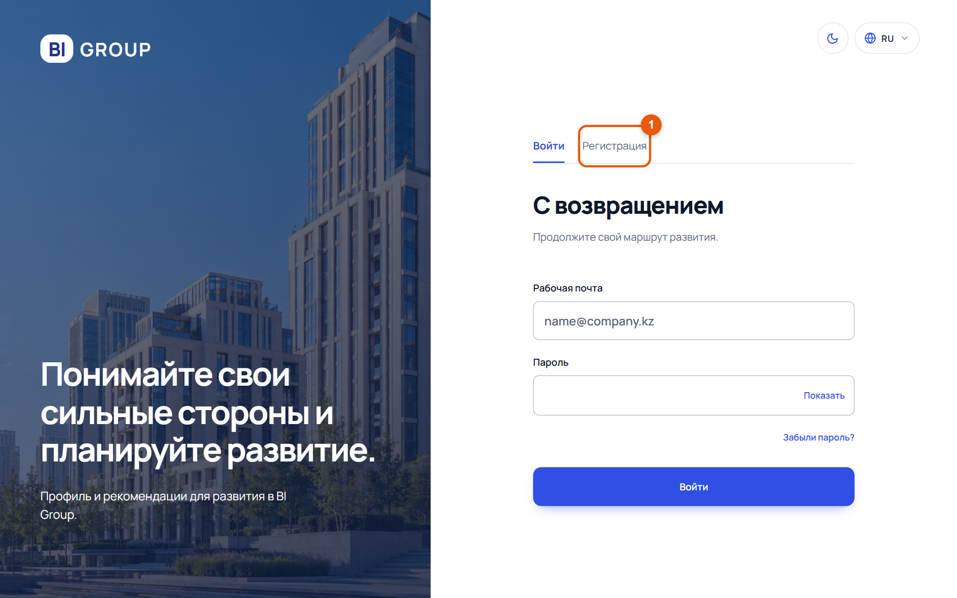
Рис. 1. Страница входа: вкладка «Регистрация»

Шаг 2. Укажите почту и запросите ссылку
В поле «Рабочая почта» (1) введите свой адрес. Подойдёт любая почта, корпоративная или личная (Gmail, Mail.ru, Яндекс и т. д.): на неё придёт письмо для подтверждения. Нажмите «Получить ссылку» (2).
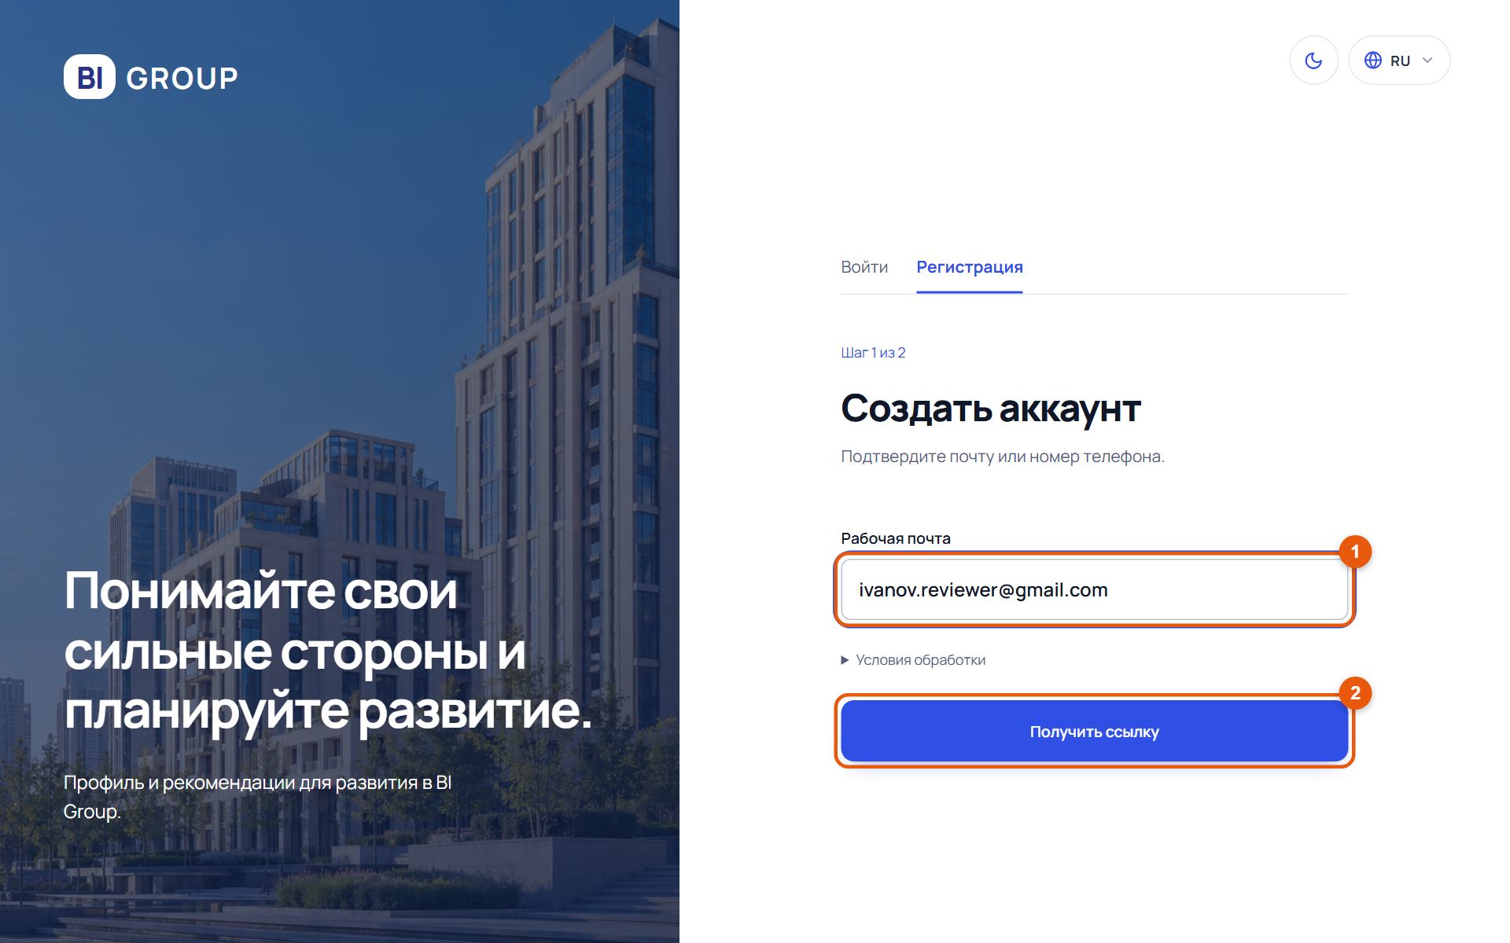
Рис. 2. Ввод почты и кнопка «Получить ссылку»

Шаг 3. Дождитесь письма
Откроется экран «Проверьте почту». Письмо обычно приходит в течение нескольких минут.
- Нет письма? Проверьте папки «Спам» и «Промоакции».
- Повторная отправка станет доступна через 60 секунд (кнопка «Повторить через…»).
- Ошиблись в адресе? Нажмите «Изменить почту».
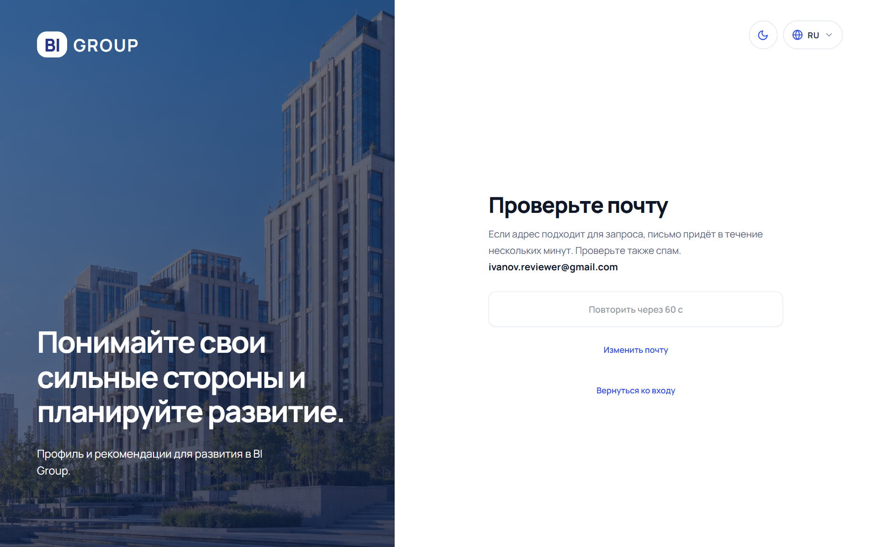
Рис. 3. Экран «Проверьте почту»

Шаг 4. Откройте письмо и перейдите по ссылке
Найдите письмо с темой «BI Group — подтверждение почты» и нажмите на ссылку в нём (1). Ссылка действует 30 минут; если время вышло, запросите новую на шаге 2.
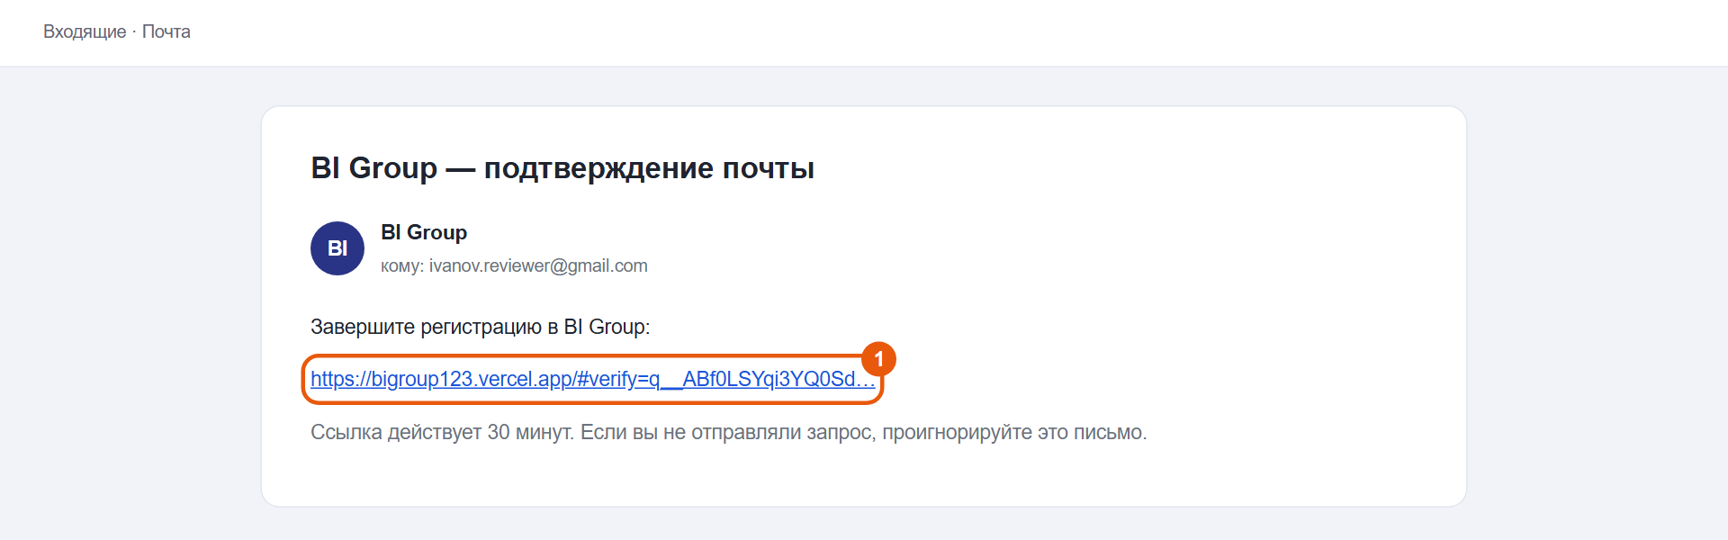
Рис. 4. Письмо с ссылкой для подтверждения (адрес ссылки у каждого свой)

Шаг 5. Заполните данные аккаунта
Ссылка откроет форму «Почти готово». Заполните:
- Имя и фамилия (1) — как к вам обращаться в системе.
- Должность — необязательно; можно указать, например, «Эксперт комиссии».
- Пароль (2) — не короче 15 символов. Удобнее всего короткая фраза из нескольких слов, например «Весенняя проверка проекта». Кнопка «Показать» открывает введённый текст.
- Повторите пароль (3) — тот же пароль ещё раз.
- Согласие на обработку данных (4) — отметьте галочку; подробности в «Условиях обработки».
Нажмите «Создать аккаунт» (5).
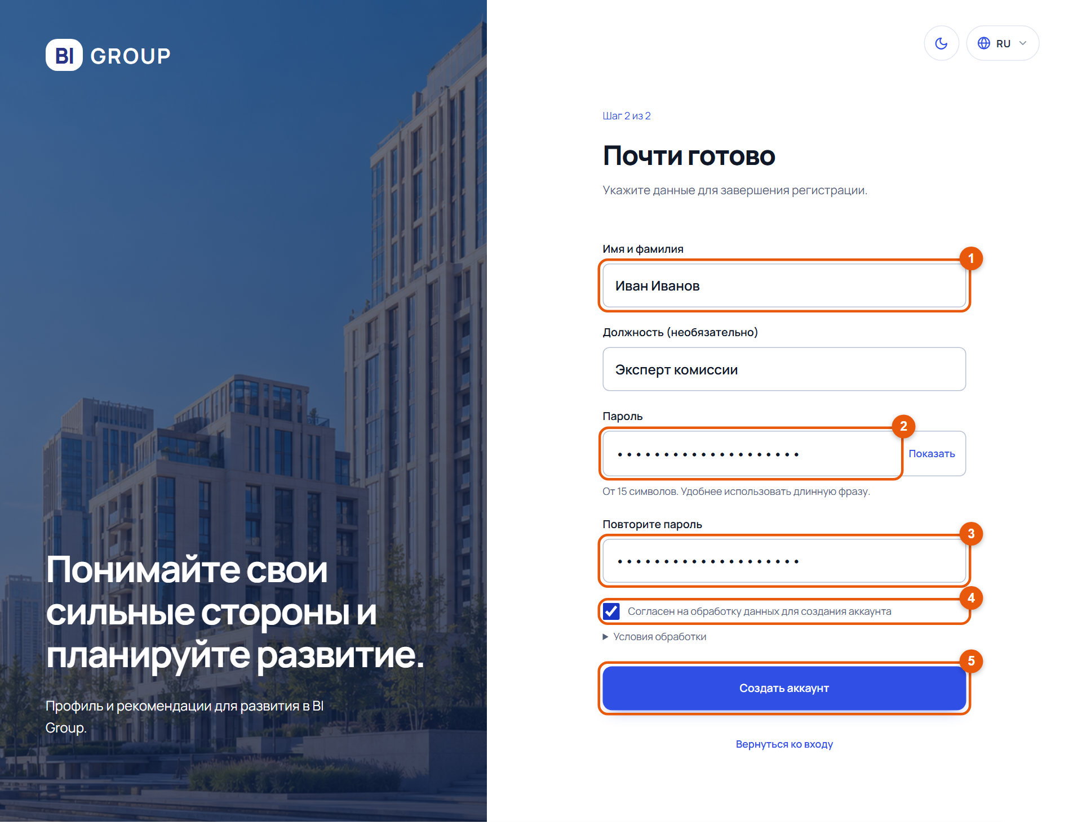
Рис. 5. Форма «Почти готово»: данные аккаунта

Шаг 6. Готово: вы в личном кабинете
Аккаунт создан, вход выполнен автоматически. Ваше имя видно в правом верхнем углу (1); там же находится выход из аккаунта.
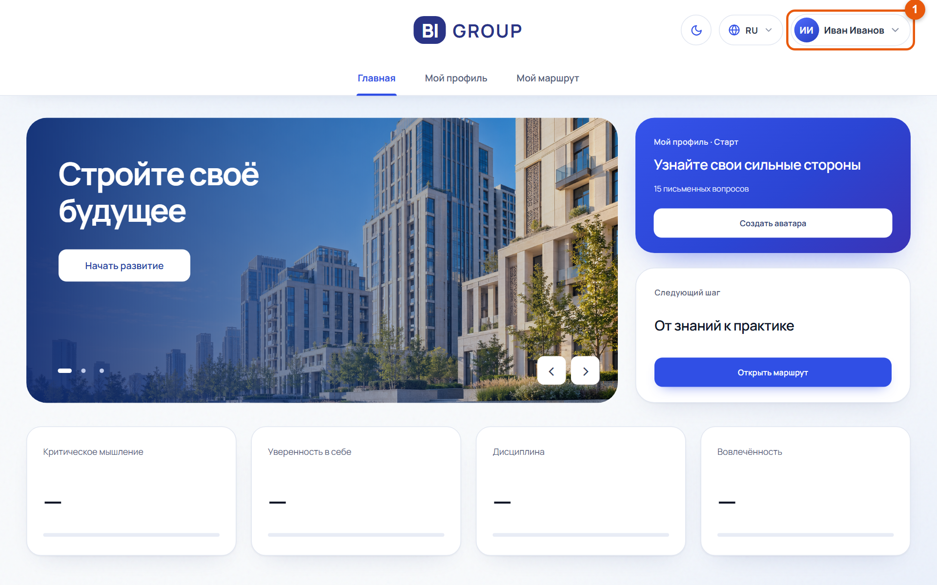
Рис. 6. Главная страница личного кабинета после регистрации
Что можно посмотреть дальше:
- «Начать развитие» — тест из 15 письменных вопросов; ответы анализирует ИИ (Gemini), перед началом система попросит согласие на анализ.
- «Мой профиль» — качества, сильные стороны, зоны роста, аватар и рекомендации (заполняется после теста).
- «Мой маршрут» — этапы развития, ранг и практики для роста.

Повторный вход
На странице входа (вкладка «Войти») введите почту (1) и пароль (2) и нажмите «Войти» (3). Если пароль забыт, нажмите «Забыли пароль?»: на почту придёт ссылка для нового пароля (действует 15 минут).
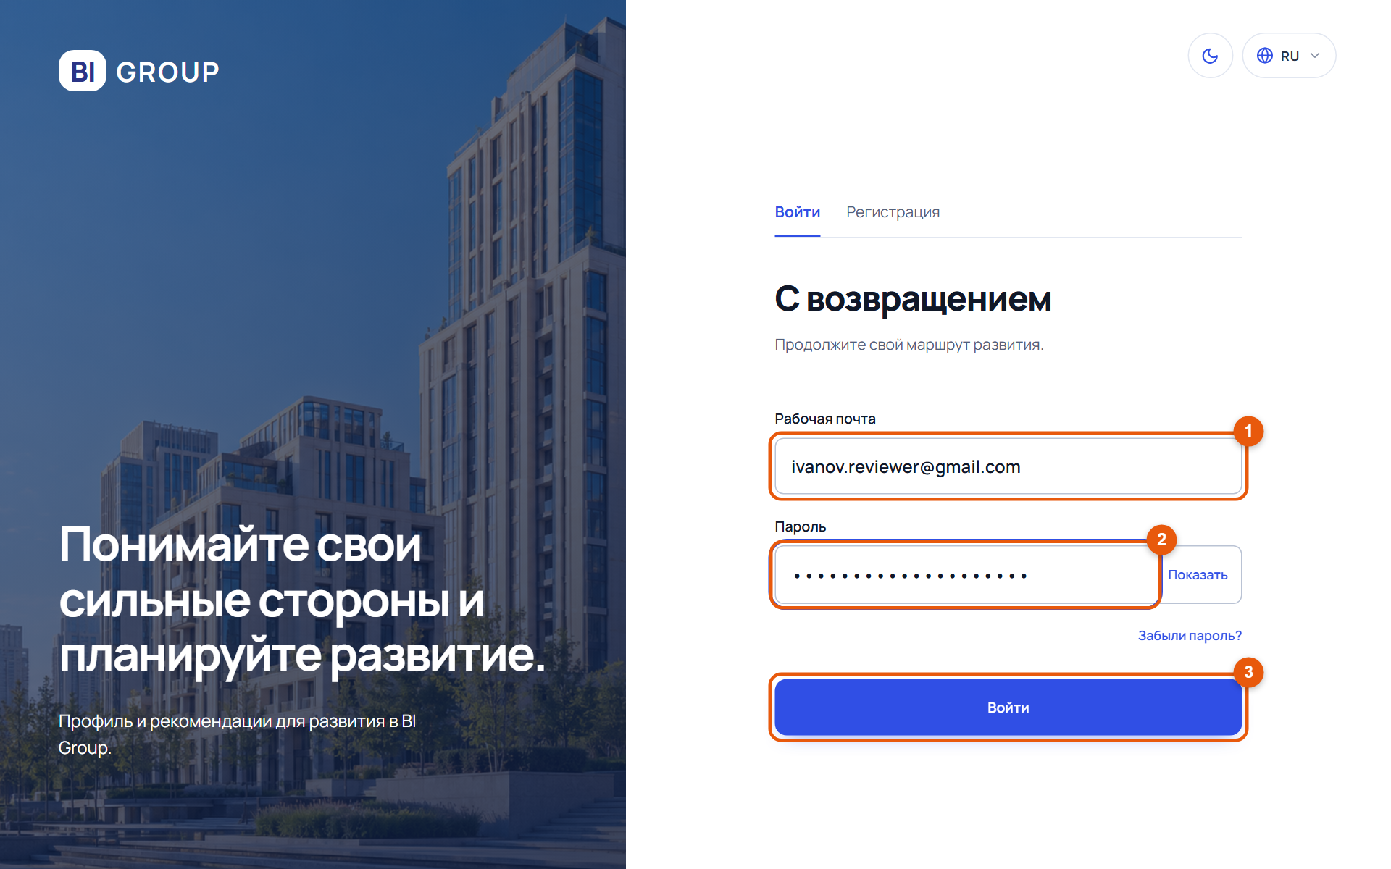
Рис. 7. Вход в уже созданный аккаунт

Если что-то пошло не так
Ситуация | Что делать
Письмо не приходит | Проверьте «Спам» и «Промоакции», подождите пару минут. Через 60 секунд можно отправить письмо повторно; на один адрес — не больше 5 писем в час.
«Письмо уже запрошено. Подождите…» | Письмо уже отправлено; подождите минуту и при необходимости повторите.
«Ссылка недействительна или устарела» | Прошло больше 30 минут или ссылка уже использована. Запросите новую ссылку (шаг 2).
«Учётная запись уже создана» | Аккаунт с этой почтой уже есть. Войдите или воспользуйтесь «Забыли пароль?».
Пароль не принимается | Пароль должен быть не короче 15 символов, а оба поля — совпадать.
Не получается войти после нескольких попыток | После серии неверных паролей вход временно блокируется. Подождите или восстановите пароль через «Забыли пароль?».

